计算机组成原理 试题B 答案
- 选择题（每小题2分，共30分）
1 CPU中跟踪指令后继地址的寄存器是（ B ）。
A 地址寄存器 B 程序计数器
C 指令寄存器 D 通用寄存器
2 运算器的核心功能部件是（B ）。
A 数据总线 B ALU C 状态条件寄存器 D 通用寄存器
3下列数中最大的数是（ B ）。
A (10010101)₂ B (227)₈ C (96)₁₆ D （143）₅
4 某机字长32位，若用定点整数表示，其中1位表示符号位，则最大整数为（ A ）。
A -(2³¹-1) B -(2³⁰-1) C +(2³¹-1) D -(2³⁰+1)

5 定点8位字长的字，采用2的补码形式表示8位二进制数，可表示的数的范围为（ B ）。
A． -127~+127 B. -127~+128 C. -2⁻¹²⁷ ~+ 2⁻¹²⁷ D. -2⁻¹²⁸ ~+ 2⁺¹²⁷

6 某DRAM芯片，其存储容量为1M×8位，该芯片的地址线和数据线的数目分别是（ D）。
A 8,19 B 8,20 C 19,8 D 20,8
7 某机字长32位，存储容量4GB，若按字编址，它的寻址范围是（ A ）。
A． 1G B. 4GB C. 4G D. 1GB
8 虚拟存储技术主要解决存储器的（ B ）问题。
A 速度 B 扩大存储容量 C 成本 D 前三者兼顾
9 双端口存储器所以能进行高速读/写操作，是因为采用（D ）。
A 高速芯片 B 新型器件
C 流水技术 D 两套相互独立的读写电路
10 用于对某个寄存器中操作数的寻址方式为（ C ）。
A 直接 B 间接 C 寄存器直接 D 寄存器间接
11 单地址指令中为了完成两个数的算术运算，除地址码指明的一个操作数外，另一个常需采用（ C ）。
A 堆栈寻址方式 B 立即寻址方式
C 隐含寻址方式 D 间接寻址方式
12 异步控制常用于（ ）作为其主要控制方式。
A. 在单总线结构计算机中访问主存与外围设备时
B. 微型机的CPU控制器中
C. 硬连线控制的CPU中
D．微程序控制器中
13 机器指令与微指令之间的关系是（ A ）。
A 用若干条微指令实现一条机器指令
B 用若干条机器指令实现一条微指令
C 用一条微指令实现一条机器指令
D 用一条机器指令实现一条微指令
14 CRT的颜色为256色，则刷新存储器每个单元的字长是（ C ）。
A 256位 B 16位 C 8位 D 7位
15 为了便于实现多级中断，保存现场信息最有效的办法是采用（ B ）。
A 通用寄存器 B 堆栈 C 存储器 D 外存
二、填空题（每小题2分，共12分）
1 在计算机术语中，将ALU控制器和（ 内 ）存储器合在一起称为（主板 ）。
2 广泛使用的（SRAM ）和（DRAM ）都是半导体随机读写存储器。前者的速度比后者快，但集成度不如后者高。
3 反映主存速度指标的三个术语是存取时间、（ ）和（ ）。
4 CPU从（内存 ）取出一条指令并执行这条指令的时间和称为（指令周期 ）。
5 RISC指令系统的最大特点是：只有（输入 ）指令和（ 输出 ）指令访问存储器，其余指令的操作均在寄存器之间进行。
二、计算题（10分）
（1）x=11010，y=-11110，用变形补码法计算x-y=?,并判断是否溢出。
答： x-y=11000，有溢出
（2）x=11010，y=-11110，用变形补码方法计算x+y=?,并判断是否溢出。
答： x+y=-00100， 运算结果无溢出
三、简答题（每小题10分，共60分）
1 CPU的控制器一般由哪些部分组成，简述各部分的作用。
答：CPU的控制器一般由程序计数器PC(Programming Counter)、指令寄存器IR(Instruction Register)、指令译码器ID(Instruction Decoder)，工作节拍、脉冲及启停控制线路、时序控制信号形成部件组成。
程序计数器PC(Programming Counter)：用来存放正在执行的指令的地址或接着将要执行的下一条指令的地址。 顺序执行时，每执行一条指令，PC的值应加1 。要改变程序执行顺序的情况时，一般由转移类指令将转移目标地址送往PC ，可实现程序的转移。
指令寄存器IR(Instruction Register) ：指令寄存器用来存放从存储器中取出的待执行的指令。 在执行该指令的过程中，指令寄存器的内容不允许发生变化，以保证实现指令的全部功能。
指令译码器ID(Instruction Decoder) ：暂存在指令寄存器中的指令只有在其操作码部分经译码后才能识别出是一条什么样的指令。译码器经过对指令进行分析和解释，产生相应的控制信号提供给时序控制信号形成部件。
工作节拍、脉冲及启停控制线路 ：由脉冲源产生一定频率的脉冲信号作为整个机器的时钟脉冲
时序控制信号形成部件 ：时序控制信号形成部件又称微操作信号发生器，真正控制各部件工作的微操作信号是由指令部件提供的操作信号、时序部件提供的时序信号、被控制功能部件所反馈的状态及条件综合形成的。
2．关于存储器
（1）（6分）设有一个具有20位地址和32位字长的存储器，问：
1）该存储器能存储多少个字节的信息？
2）如果存储器由512K×8位SRAM芯片组成，需要多少片？

答： （1）4M字节
（2）8片

（2）（4分）下图表示存储器的分级结构，请在相应的框内填入适当的存储器名称。
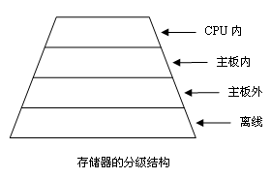
答：(1) CPU内：寄存器，cache；（2）主板内：cache,主存储器；（3）主板外：磁盘、光盘；（4）离线：磁带
3．分析比较RISC和CISC机器的主要特征。
答：[1]CISC
（1）CISC(复杂指令系统计算机)的指令系统一般多达二三百条。
（2）20%和80%规律：CISC中大约有20%的指令使用频率高，占据了80%的处理机时间，而有80%的不常用指令只占用处理机的20%时间。
（3）CISC中，通过增强指令系统的功能，简化了软件，增加了硬件的复杂程度。然而指令复杂了，指令的执行时间必然加长，从而使整个系统的执行时间反而增加，因而在计算机体系结构设计中，软硬件的功能分配必须恰当
[2]RISC
特点（采用流水线技术）
    - 简单而统一格式的指令译码；
    - 大部分指令可以单周期执行
    - 只有LOAD/STORE可以访问存储器
    - 简单的寻址方式
    - 采用延迟转移技术
    - 采用LOAD延迟技术
    - 三地址指令格式
    - 较多的寄存器
    - 对称的指令格式

4.请写出I/O接口的典型功能
答：I/O接口的典型功能为：
- 控制:接口靠程序的指令信息来控制外围设备的动作，如启动、关闭设备等。
- 缓冲:接口在外围设备和计算机系统其他部件之间用作为一个缓冲器，以补偿各种设备在速度上的差异。
- 状态:接口监视外围设备的工作状态并保存状态信息。状态信息包括数据“准备就绪”、“忙”、“错误”等等，供CPU询问外围设备时进行分析之用。
- 转换:接口可以完成任何要求的数据转换，例如并－串转换或串－并转换，因此数据能在外围设备和CPU之间正确地进行传送。
- 整理:接口可以完成一些特别的功能，例如在需要时可以修改字计数器或当前内存地址寄存器。
- 程序中断:每当外围设备向CPU请求某种动作时，接口即发生一个中断请求信号到CPU。
5．什么是中断？画出中断处理过程流程图。
答： 中断是指CPU暂时中止现行程序，转去处理随机发生的紧急事件，处理完后自动返回原程序的功能和技术。中断系统是计算机实现中断功能的软硬件总称。一般在CPU中设置中断机构，在外设接口中设置中断控制器，在软件上设置相应的中断服务程序。
中断处理过程流程图如下图所示。
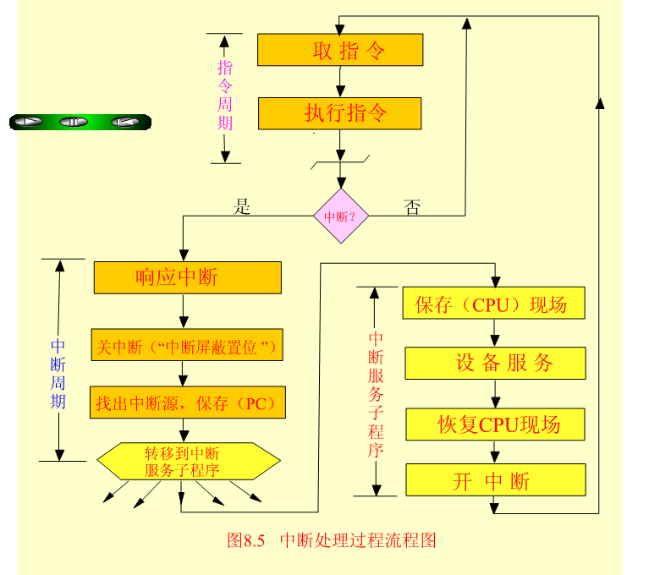
6．什么是DMA传送？简述DMA控制器的基本组成。
答：直接存储器访问（DMA），是一种完全由硬件执行I/O交换的工作方式。在这种方式中，DMA控制器从CPU完全接管对总线的控制，数据交换不经过CPU，而直接在内存和I/O设备之间进行。DMA方式一般用于高速传送成组数据。
DMA方式的主要优点是速度快。由 于CPU根本不参加传送操作，因此就省去了CPU取指令、取数、送数等操作。在数据传送过程中，没有保存现场、恢复现场之类的工作。内存地址修改、传送字 个数的计数等等，也不是由软件实现，而是用硬件线路直接实现的。所以DMA方式能满足高速I/O设备的要求，也有利于CPU效率的发挥。
一个DMA控制器，实际上是采用DMA方式的外围设备与系统总线之间的接口电路。这个接口电路是在中断接口的基础上再加DMA机构组成。
一个最简单的DMA控制器由以下逻辑部件组成：
(1)内存地址计数器 用于存放内存中要交换的数据的地址。在DMA传送前，须通过程序将数据在内存中的起始位置(首地址)送到内存地址计数器。而当DMA传送时，每交换一次数据，将地址计数器加“1”，从而以增量方式给出内存中要交换的一批数据的地址。
(2)字计数器 用于记录传送数据块的长度(多少字数)。其内容也是在数据传送之前由程序预置，交换的字数通常以补码形式表示。在DMA传送时，每传送一个字，字计数器就加“1” ，当计数器溢出即最高位产生进位时，表示这批数据传送完毕，于是引起DMA控制器向CPU发中断信号。
(3)数据缓冲寄存器 用于暂存每次传送的数据(一个字)。当输入时，由设备(如磁盘)送往数据缓冲寄存器，再由缓冲寄存器通过数据总线送到内存。反之，输出时，由内存通过数据总线送到数据缓冲寄存器，然后再送到设备。
(4)“DMA请求”标志 每 当设备准备好一个数据字后给出一个控制信号，使“DMA请求” 标志置“1”。该标志置位后向“控制/状态”逻辑发出DMA请求，后者又向CPU发出总线使用权的请求(HOLD)，CPU响应此请求后发回响应信号 HLDA，“控制/状态”逻辑接收此信号后发出DMA响应信号，使“DMA请求”标志复位，为交换下一个字做好准备。
(5)“控制/状态”逻辑 由控制和时序电路以及状态标志等组成，用于修改内存地址计数器和字计数器，指定传送类型(输入或输出)，并对“DMA请求”信号和CPU响应信号进行协调和同步。
(6)中断机构 当字计数器溢出时(全0)，意味着一组数据交换完毕，由溢出信号触发中断机构，向CPU提出中断报告。这里的中断与上一节介绍的I/O中断所采用的技术相 同，但中断的目的不同，前面是为了数据的输入或输出，而这里是为了报告一组数据传送结束。因此它们是I/O系统中不同的中断事件。

